Gestione Vacanze

1 Introduzione 3

1.1 Informazioni sul progetto 3

1.2 Abstract 3

1.3 Scopo 3

2 Analisi 4

2.1 Analisi del dominio 4

2.2 Analisi e specifica dei requisiti 4

2.3 Use case 7

2.4 Pianificazione 8

2.4.1 Analisi 9

2.4.2 Progettazione 10

2.4.3 Implementazione 11

2.5 Analisi dei mezzi 12

2.5.1 Software 12

2.5.2 Hardware 12

3 Progettazione 13

3.1 Design dell’architettura del sistema 13

3.2 Design dei dati e database 13

3.3 Design delle interfacce 13

3.4 Design procedurale 13

4 Implementazione 13

5 Test 14

5.1 Protocollo di test 14

5.2 Risultati test 14

5.3 Mancanze/limitazioni conosciute 14

6 Consuntivo 14

7 Conclusioni 14

7.1 Sviluppi futuri 15

7.2 Considerazioni personali 15

8 Bibliografia 15

8.1 Bibliografia per articoli di riviste: 15

8.2 Bibliografia per libri 15

8.3 Sitografia 15

9 Allegati 15

# Introduzione

## Informazioni sul progetto

**Titolo**: Sistema didattico per Arduino con libreria per attuatori e relativa documentazione

**Allievi**: Mattia Toscanelli, impiegato nello svolgimento del progetto.

**Classe**: I4AC

**Docenti**: Massimo Sartori

**Sezione scuola**: Scuola Arti e Mestieri Trevano, Informatica

**Data inizio**: 03.09.2019

**Fine**: 20.12.2019

## Abstract

E’ una breve e accurata rappresentazione dei contenuti di un documento, senza notazioni critiche o valutazioni. Lo scopo di un abstract efficace dovrebbe essere quello di far conoscere all’utente il contenuto di base di un documento e metterlo nella condizione di decidere se risponde ai suoi interessi e se è opportuno il ricorso al documento originale.

Può contenere alcuni o tutti gli elementi seguenti:

* **Background/Situazione iniziale**
* **Descrizione del problema e motivazione**: Che problema ho cercato di risolvere? Questa sezione dovrebbe includere l'importanza del vostro lavoro, la difficoltà dell'area e l'effetto che potrebbe avere se portato a termine con successo.
* **Approccio/Metodi**: Come ho ottenuto dei progressi? Come ho risolto il problema (tecniche…)? Quale è stata l’entità del mio lavoro? Che fattori importanti controllo, ignoro o misuro?
* **Risultati**: Quale è la risposta? Quali sono i risultati? Quanto è più veloce, più sicuro, più economico o in qualche altro aspetto migliore di altri prodotti/soluzioni?

Esempio di abstract:

*As the size and complexity of today’s most modern computer chips increase, new techniques must be developed to effectively design and create Very Large Scale Integration chips quickly. For this project, a new type of hardware compiler is created. This hardware compiler will read a C++ program, and physically design a suitable microprocessor intended for running that specific program. With this new and powerful compiler, it is possible to design anything from a small adder, to a microprocessor with millions of transistors. Designing new computer chips, such as the Pentium 4, can require dozens of engineers and months of time. With the help of this compiler, a single person could design such a large-scale microprocessor in just weeks.*

## Scopo

Lo scopo di questo progetto è quello di realizzare un sito web che permetta ai docenti registrati di inserire delle lezioni al di fuori dell’orario scolastico, cioè durante le vacanze. In pratica esistono delle scuole particolari che procedono per tutto l’anno e che dunque non si fermano durante le vacanze scolastiche. Le vacanze possono essere i sabati, i ponti o i giorni di festa. Ogni docente avrà la capacità di riservare le proprie ore su un calendario ben prestabilito, assegnato ogni inizio di anno scolastico, fino al raggiungimento del proprio monte-ore. C’è anche una pagina di visualizzazione il quale permetterà di vedere il calendario con le varie ore riservate dai docenti senza la capacità di poterla modificare, ma se si vuole si può stampare.

# Analisi

## Analisi del dominio

Bisogna trovare un metodo che permetta ai docenti di prenotare le ore di lezione durante le vacanze scolastiche. L’obiettivo di questo progetto è dunque quello di creare un applicativo web che permetta di fare ciò senza l’impiego di una persona esterna che gestisca il tutto oppure di un colloquio tra colleghi. Infatti bisognerà che ogni docente deve avere la capacità di entrare nel sito web e senza nessuna difficoltà potersi prenotare le proprie ore. Queste ore verranno prenotate in base ad un calendario condiviso sul quale verranno mostrate le ore già occupate da altri docenti e le altre disponibili. Ci sarà anche un gestore che avrà il potere di gestire quali giorni di vacanza si potrà lavorare e per quante ore. Ogni docente che vuole lavorare durante le vacanze avrà un numero di ore che dovrà eseguire durante l’arco di tutto l’anno e il gestore dovrà avere la capacità di visualizzare un resoconto (cioè quante ore di lavoro mancano per ognuno) in qualsiasi momento. Ogni docente che vorrà usufruire di questo servizio dovrà registrarsi al sito e il gestore dovrà avere la funzione che gli permetterà di accettare o rifiutare la richiesta di registrazione. L’interfaccia della applicazione deve essere molto semplice e intuitiva, in poche parole deve essere comprensibile anche al meno esperto di informatica. Al momento il committente non dispone di un mezzo su cui gestire questo problema e sul mercato non si trova niente che possa risolvere il problema.

## Analisi e specifica dei requisiti

|  |  |
| --- | --- |
| **ID: REQ-001** | |
| **Nome** | Sito web per la gestione delle vacanze dei docenti |
| **Priorità** | 1 |
| **Versione** | 1.0 |
| **Note** | - |
| **Sotto requisiti** | |
| **001** | Deve essere facilmente accessibile da tutti. |
| **002** | Ogni funzione del sito non deve presentare imprevisti. |
| **003** | Il sito deve essere responsive, cioè deve essere adattato a qualsiasi tipo di schermo. |

|  |  |
| --- | --- |
| **ID: REQ-002** | |
| **Nome** | Pagina di registrazione |
| **Priorità** | 1 |
| **Versione** | 1.0 |
| **Note** | - |
| **Sotto requisiti** | |
| **001** | Tutti possono accedere alla pagina di registrazione. |
| **002** | Ogni registrazione dovrà poi essere confermata da un Gestore. |
| **003** | I dati da inserire per la registrazione sono i seguenti: Nome, Cognome, Indirizzo e-mail, numero di telefono, password. |
| **004** | Ogni utente registrato verrà assegnato a un tipologia di utente: Docente, il quale potrà interagire con il calendario oppure Visualizzatore, il quale potrà appunto solamente visualizzare il calendario. |

|  |  |
| --- | --- |
| **ID: REQ-003** | |
| **Nome** | Pagina di login |
| **Priorità** | 1 |
| **Versione** | 1.0 |
| **Note** | - |
| **Sotto requisiti** | |
| **001** | Tutti gli utenti registrati posso accedere. |
| **002** | Ci deve essere la possibilità di cambiare la password in caso di smarrimento. |

|  |  |
| --- | --- |
| **ID: REQ-004** | |
| **Nome** | Gestione degli utenti |
| **Priorità** | 1 |
| **Versione** | 1.0 |
| **Note** | - |
| **Sotto requisiti** | |
| **001** | Ci sono tre tipologie di utenti: Gestore, Docente e Visualizzatore |
| **002** | Per ogni utente di registrano i seguenti dati: Nome, Cognome, Indirizzo e-mail, numero di telefono, password. |
| **003** | La password deve avere almento 8 caratteri con almeno 1 numero/carattere speciale. |
| **004** | Il Gestore è l’utente con più poteri. Esso decide il calendario scolastico, decide chi può registrarsi al sito, decide quante ore lavorative a ciascun docente e vedere una situazione globale di ciascun docente. |
| **005** | Il Docente deve poter interagire con il calendaro creato dal Gestore, può inserire le proprie ore di lezione nel calendario e stampare il calendario con acnhe gli altri docenti. |

|  |  |
| --- | --- |
| **ID: REQ-005** | |
| **Nome** | Pagina principale con calendario scolastico |
| **Priorità** | 1 |
| **Versione** | 1.0 |
| **Note** | - |
| **Sotto requisiti** | |
| **001** | Solo il Gestore e i Docenti possono modificare il calendario scolastico, invece i Visualizzatori potrenno solamente stamparlo. |
| **002** | Il calendario scolatico deve essere disponibile sia in formato testuale si in formato calendario. |
| **003** | Possono esserci solamente due lezioni al giorno. |
| **004** | Ogni lezione ha la durata minima di 1 ora con un massimo di 3 ore. Questa deve essere definita dalle 08:00 fino alle 16:00. |
| **005** | Non ci possono essere due lezioni nello stesso momento. |
| **006** | Ogni lezione aggiunta si può spostare o elliminare. |

|  |  |
| --- | --- |
| **ID: REQ-006** | |
| **Nome** | Pagina di stampa |
| **Priorità** | 2 |
| **Versione** | 1.0 |
| **Note** | - |
| **Sotto requisiti** | |
| **001** | È possibile stampare il calendario scolastico avendo una previsualizzazione di stampa. |
| **002** | I docenti avranno la possibilità di stampare solamente le proprie ore. |

|  |  |
| --- | --- |
| **ID: REQ-007** | |
| **Nome** | Pagina d’amministratore |
| **Priorità** | 1 |
| **Versione** | 1.0 |
| **Note** | - |
| **Sotto requisiti** | |
| **001** | Questa pagina è accessibilie solamente al Gestore. |
| **002** | C’è una tabella dove vengono mostarti tutti gli utenti registarti al sito. |
| **003** | Ci deve essere la possibilità di aggiungere o elliminare gli utenti. |
| **004** | Ci deve essere la possibilità di modificare il calendario. |
| **005** | Ci deve visualizzare le ore di lavoro rimanenti dei docenti. |

## Use case

Questo è lo Use case (casi di utilizzo) per l’applicazione Gestione Vacanze:

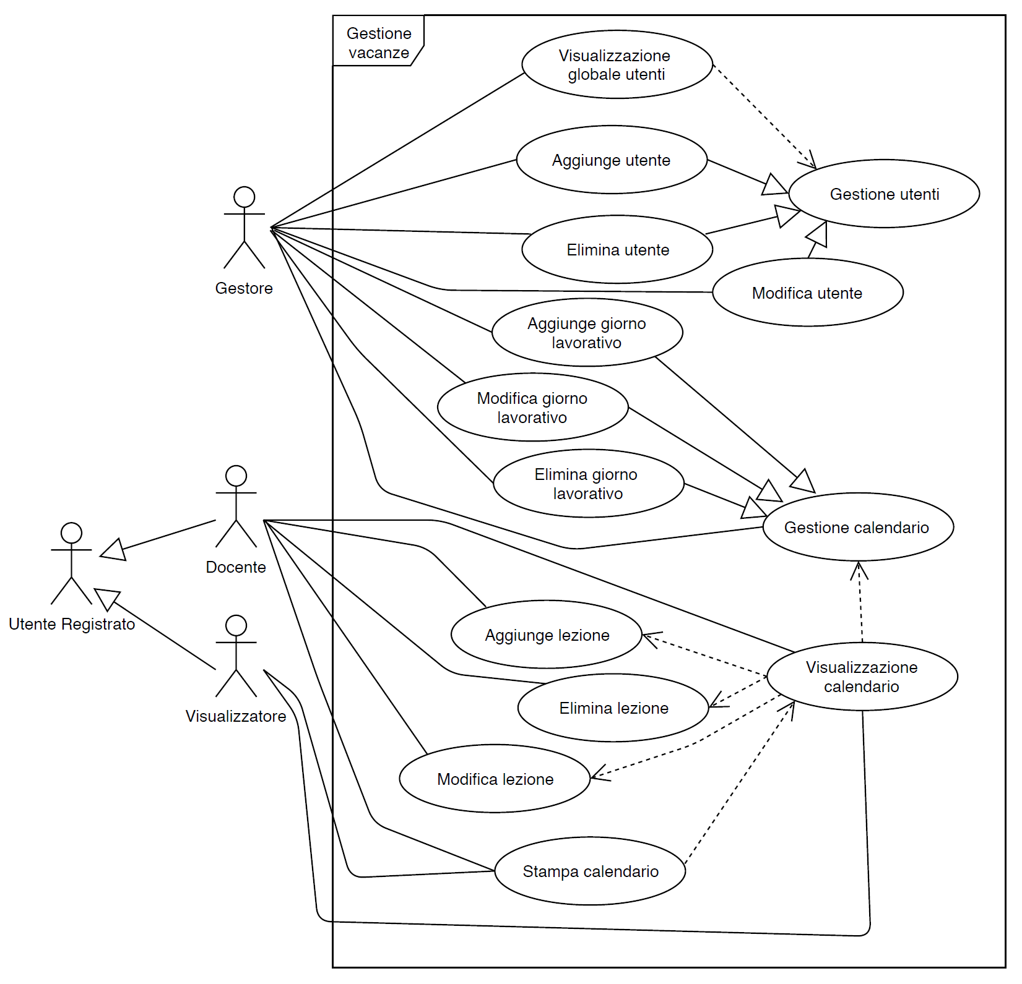

Lo schema inzia con tre tipologie di scenari: Gestore (cioè il capo dell’applicazione), Docente e Visualizzatore. Per quanto riguarda i due scenari Docente e Visualizzatore è necessaria una registrazione, la quale verrà valutata dal Gestore se essere accettata oppure no.

Il Gestore avrà la possibilità di svolgere parecchie funzioni di amministrazione, inanzitutto potrà visualizzare una situazione globale di tutti gli utenti registrati, mostrando tutti i dati non sensibili, e in caso fosse un docente, sapere quante ore rimanenti di lavoro deve svolgere. Oltre a ciò avrà la possibilità di aggiungere un utente, modificare per esempio le ore di lavoro di un utente e infine elliminare un utente. Tutte queste attività rigurdano l’amministrazione degli utenti. Il Gestore avrà anche la possibilità di gestire il calendario scolastico per le vacanze, potrà aggiungere/modificare/rimuovere un giorno lavoravo.

Il Docente avrà la capacità di visualizzare il calendario prestabilito dal gestore e assegnarsi le ore di lezione che più gli aggradano, quindi potrà aggiungere/modificare/eliminare una lezione. Infine potrà stampare il calendario.

Il Visualizzatore è il tipo di utente con meno poteri, infatti avrà la capacità di visualizzare il calendario completo ed eventualmente stampa.

## Pianificazione

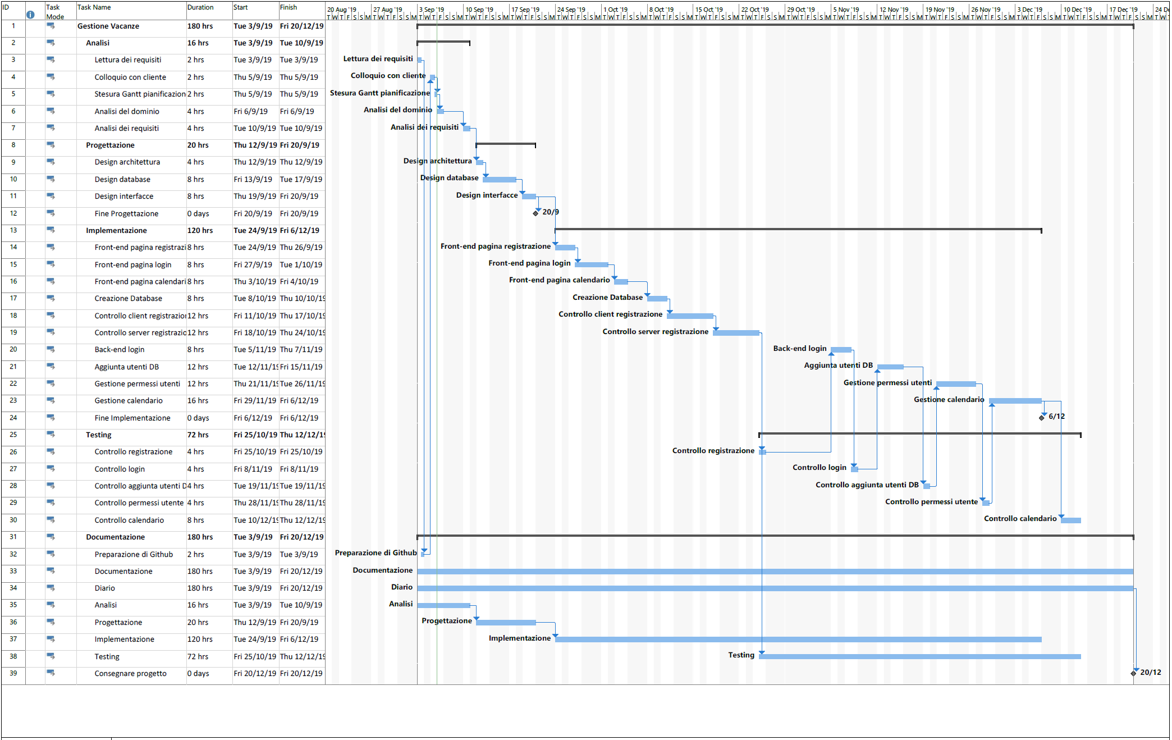.

Il Gantt si suddivide in 4 fasi di lavoro (Analisi, Progettazione, Implemetazione e Testing) e 1 fase di ricapitolazione

### Analisi

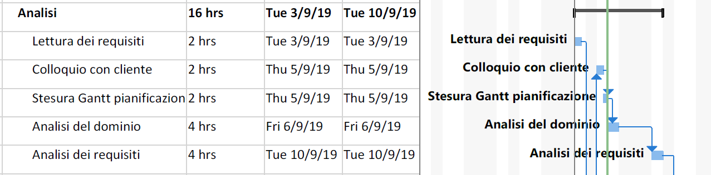

L’analisi si suddivide in 5 lavori:

* Lettura dei requisiti 🡪 la lettura del diario dei compiti consegnato dal responsabile
* Colloquio con il cliente 🡪 la risoluzione dei dubbi con il responsabile per quanto riguarda il diario dei compiti
* Stesura Gannt pianificazione 🡪 la progettazione dello schema Gantt
* Analisi del dominio 🡪 riflessione se ci sono dei prodotti simili sul mercato e se c’è seriamente bisogno di intraprendere questo pogetto
* Analisi dei requisiti 🡪 i requisiti che deve avere necesariamente lpplicazione

Per le attività di analisi ho previsto che sono necessario solamente 4 giorni di lavoro.

### Progettazione

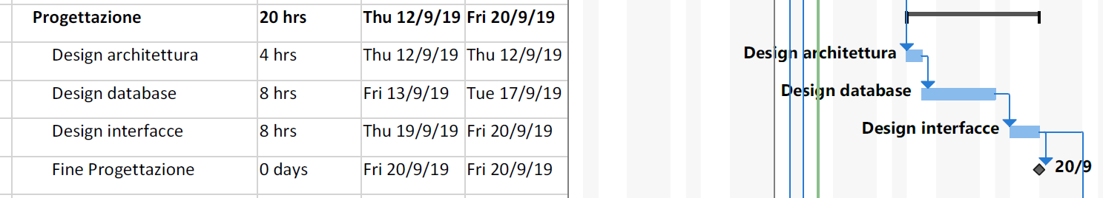

La progettazione si suddivide in 3 lavori e un punto cardine:

* Design architettura 🡪 come funziona l’applicazione, come sono collegate le varie operazioni l’una fra l’altra
* Design database 🡪 come sono composti i database
* Design interfacce 🡪 come si presentano all’utente finale le varie interfacce grafiche
* Fine progettazione 🡪 punto conlusivo della progettazione per dare inizo all’implementazione

Ho previsto che per svolgere queste 4 attività mi sono necessari 5 giorni di lavoro.

### Implementazione

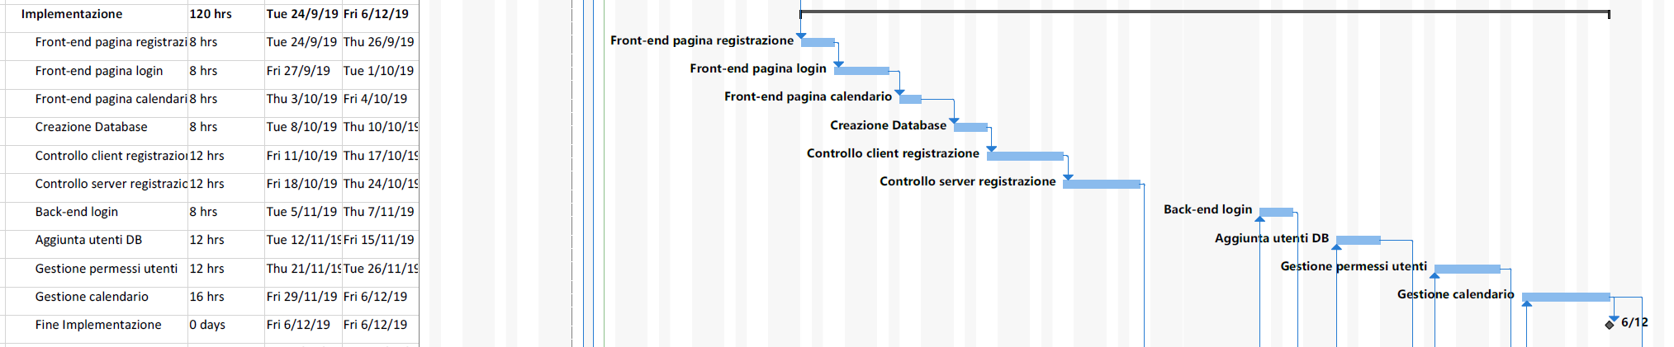

L’implemantazione è la fase del progetto che richiede più tempo per essere svolta e si suddivide in 10 attività e un punto cardine:

* Front-end pagina registrazione 🡪 intrfaccia grafica per la registrazione di un utente
* Front-end pagina login 🡪 interfaccia grafica per il login che consente l’accesso al calendario
* Front-end pagina calendario 🡪 interfaccia per la visualizzazione del calendario
* Creazione Database 🡪 scrittura e utilizzo dei vari database
* Controllo client registrazione 🡪 controllo lato client dei dati inseriti nella pagina di registrazione
* Controllo server registrazione 🡪 contollo lato server dei dati inseriti nella pagina di registrazione
* Back-end login 🡪 controllo e accesso dei dati inseriti in modo protetto e accesso al calendario
* Aggiutna utenti DB 🡪 gestione di aggiunta utenti tramite l’applicazione
* Gestione permessi utenti 🡪 gestione dei permessi per l’accesso a funzionalità riservate
* Gestione calendario 🡪 gestione back-end del calendario
* Fine implementazione 🡪 punto conclusivo della implementazione

Per completare la fase di implementazione ho calcolato che ci vogliono 30 giorni lavorativi.

### Testing

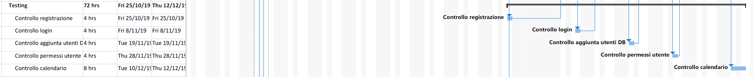

La fase di testing si suddivide in 5 lavori:

* Controllo registrazione 🡪 controllo che tutti i campi della registrazione vangano controllati
* Controllo login 🡪 controllo che il login funzioni
* Controllo aggiunta utenti 🡪 controllo che ad ogni registrazione gli utenti vengano aggiunti al database
* Controllo permessi utente 🡪 controllo che i permessi degli utenti registarati abbiamo i permessi per accedere a determinate funzioni
* Controllo calendario 🡪 controllo che le funzionalità del calendario funzionino

Ho previsto che per svolgere queste 5 attività mi sono necessari 12 giorni di lavoro.

### Documentazione

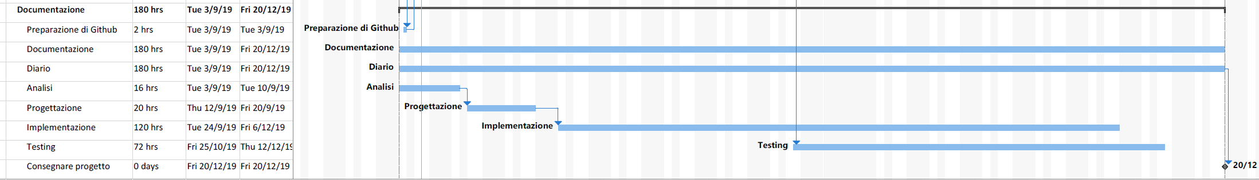

La fase riassuntiva si suddivide in 7 lavori e un punto cardine:

* Preparazione di Github 🡪 preparazione dell’ambiente su Github per mostrare l’andamento del progetto
* Documentazione 🡪 scrittura della documentazione del progetto
* Diario 🡪 scrittura dei lavori effettuati giornalmente
* Analisi 🡪 analisi sulle funzioni del progetto
* Progettazione 🡪 progettazione delle funzioni del progetto
* Implementazione 🡪 implementazione dei lavori che deve svolgere il progetto
* Testing 🡪 verifica delle funzioni implementate
* Consegnare progetto 🡪 momento di consegna del progetto

## Analisi dei mezzi

Per la realizzione di questo progetto si ha bisogno di:

* Un PC con performance in grado di girare Windows 10 e un WebServer Apache.

### Software

I programmi utilizzati per svolgere questo progetto sono:

* Word 🡪 per la documentazioni
* PowerPoint 🡪 per la presentazione
* Draw.io 🡪 per i disegni dei vari schemi e progettazioni
* PhpStorm 🡪 per lo sviluppo web
* Apache 🡪 per il webserver
* PHP 🡪 per l’utilizzo del linguaggio php

### Hardware

Il pc su cui è stato sviluppato il progetto ha le seguenti caratteristiche:

* OS: Windows 10 Pro
* CPU: i7-8550U
* RAM: 8,00GB
* Scheda video: Nvidia MX150

# Progettazione

## Design dell’architettura del sistema

Descrive:

* La struttura del programma/sistema lo schema di rete...
* Gli oggetti/moduli/componenti che lo compongono.
* I flussi di informazione in ingresso ed in uscita e le relative elaborazioni. Può utilizzare *diagrammi di flusso dei dati* (DFD).
* Eventuale sitemap

## Design dei dati e database

Descrizione delle strutture di dati utilizzate dal programma in base agli attributi e le relazioni degli oggetti in uso.

Schema E-R, schema logico e descrizione.

Se il diagramma E-R viene modificato, sulla doc dovrà apparire l’ultima versione, mentre le vecchie saranno sui diari.

## Design delle interfacce

Descrizione delle interfacce interne ed esterne del sistema e dell’interfaccia utente. La progettazione delle interfacce è basata sulle informazioni ricavate durante la fase di analisi e realizzata tramite mockups.

## Design procedurale

Descrive i concetti dettagliati dell’architettura/sviluppo utilizzando ad esempio:

* Diagrammi di flusso e Nassi.
* Tabelle.
* Classi e metodi.
* Tabelle di routing
* Diritti di accesso a condivisioni …

Questi documenti permetteranno di rappresentare i dettagli procedurali per la realizzazione del prodotto.

# Implementazione

In questo capitolo dovrà essere mostrato come è stato realizzato il lavoro. Questa parte può differenziarsi dalla progettazione in quanto il risultato ottenuto non per forza può essere come era stato progettato.

Sulla base di queste informazioni il lavoro svolto dovrà essere riproducibile.

In questa parte è richiesto l’inserimento di codice sorgente/print screen di maschere solamente per quei passaggi particolarmente significativi e/o critici.

Inoltre dovranno essere descritte eventuali varianti di soluzione o scelte di prodotti con motivazione delle scelte.

Non deve apparire nessuna forma di guida d’uso di librerie o di componenti utilizzati. Eventualmente questa va allegata.

Per eventuali dettagli si possono inserire riferimenti ai diari.

# Test

## Protocollo di test

Definire in modo accurato tutti i test che devono essere realizzati per garantire l’adempimento delle richieste formulate nei requisiti. I test fungono da garanzia di qualità del prodotto. Ogni test deve essere ripetibile alle stesse condizioni.

|  |  |  |  |
| --- | --- | --- | --- |
| **Test Case:**  **Riferimento**: | TC-001  REQ-012 | **Nome:** | Import a card with KIC, KID and KIK keys, but not shown with the GUI |
| **Descrizione:** | Import a card with KIC, KID and KIK keys with no obfuscation, but not shown with the GUI | | |
| **Prerequisiti:** | Store on local PC: Profile_1.2.001.xml (appendix n_n) and Cards_1.2.001.txt (appendix n_n).  PIN (OTA_VIEW_PIN_PUK_KEY) and ADM (OTA_VIEW_ADM_KEY) user right not set. | | |
| **Procedura:** | 1. Go to “Cards manager” menu,  in main page click “Import Profiles” link, Select the “1.2.001.xml” file, Import the Profile 2. Go to “Cards manager” menu,  in main page click “Import Cards” link, Select the “1.2.001.txt” file, Delete the cards,  Select the “1.2.001.txt” file, Import the cards 3. Research the “41795924770” Card, Click the imsi card link Check the card details 4. Execute the SQL: SELECT imsi, dir, keyset, cntr, rawtohex(kickey), rawtohex(kidkey), rawtohex(kikkey), rawtohex(chv), rawtohex(dap)FROM otacardkey a where imsi='340041795924770' ORDER BY keyset; | | |
| **Risultati attesi:** | Keys visible in the DB (OtaCardKey) but not visible in the GUI (Card details) | | |

## Risultati test

Tabella riassuntiva in cui si inseriscono i test riusciti e non del prodotto finale. Se un test non riesce e viene corretto l’errore, questo dovrà risultare nel documento finale come riuscito (la procedura della correzione apparirà nel diario), altrimenti dovrà essere descritto l’errore con eventuali ipotesi di correzione.

## Mancanze/limitazioni conosciute

Descrizione con motivazione di eventuali elementi mancanti o non completamente implementati, al di fuori dei test case. Non devono essere riportati gli errori e i problemi riscontrati e poi risolti durante il progetto.

# Consuntivo

Consuntivo del tempo di lavoro effettivo e considerazioni riguardo le differenze rispetto alla pianificazione (cap 1.7) (ad esempio Gannt consuntivo).

# Conclusioni

Quali sono le implicazioni della mia soluzione? Che impatto avrà? Cambierà il mondo? È un successo importante? È solo un’aggiunta marginale o è semplicemente servita per scoprire che questo percorso è stato una perdita di tempo? I risultati ottenuti sono generali, facilmente generalizzabili o sono specifici di un caso particolare? ecc

## Sviluppi futuri

Migliorie o estensioni che possono essere sviluppate sul prodotto.

## Considerazioni personali

Cosa ho imparato in questo progetto? ecc

# Bibliografia

## Bibliografia per articoli di riviste:

1. Cognome e nome (o iniziali) dell’autore o degli autori, o nome dell’organizzazione,
2. Titolo dell’articolo (tra virgolette),
3. Titolo della rivista (in italico),
4. Anno e numero
5. Pagina iniziale dell’articolo,

## Bibliografia per libri

1. Cognome e nome (o iniziali) dell’autore o degli autori, o nome dell’organizzazione,
2. Titolo del libro (in italico),
3. ev. Numero di edizione,
4. Nome dell’editore,
5. Anno di pubblicazione,
6. ISBN.

## Sitografia

1. URL del sito (se troppo lungo solo dominio, evt completo nel diario),
2. Eventuale titolo della pagina (in italico),
3. Data di consultazione (GG-MM-AAAA).

**Esempio:**

* http://standards.ieee.org/guides/style/section7.html, *IEEE Standards Style Manual*, 07-06-2008.

# Allegati

Elenco degli allegati, esempio:

* Diari di lavoro
* Codici sorgente/documentazione macchine virtuali
* Istruzioni di installazione del prodotto (con credenziali di accesso) e/o di eventuali prodotti terzi
* Documentazione di prodotti di terzi
* Eventuali guide utente / Manuali di utilizzo
* Mandato e/o Qdc
* Prodotto
* …